
Faculdade de Informática e Administração Paulista – FIAP
Tecnólogo em Defesa Cibernética



RELATÓRIO: APPLICATION SECURITY

Gabriel
Jean
Loribao
Matheus
Roberta

Brasil
2023
1 Proposta
Este relatório é apresentado pela equipe Vulture da Faculdade de Informática e Administração Paulista (FIAP). O objetivo deste projeto é a atualização sobre solução de Application Security, trazendo novidades e melhorias na proposta da solução que permitirá à instituição financeira melhorar a confiabilidade de suas aplicações, antecipando possíveis vulnerabilidades a serem mitigadas, criando um mapa para gestão de risco, resultando assim em uma solução digital e segura para os clientes.
2 Novidades do Projeto:
SAST – Iremos utilizar o SonarLint para utilização na própria IDE, permitindo assim feedback instantaneo para os desenvolvedores enquanto estão fazendo a codificação, detectando em tempo real vulnerabilidades e má praticas do ponto de vista de segurança durante o desenvolvimento dos sistemas, trazendo os achados separados por nível de severidade, permitindo assim uma avaliação rápida e direta sobre os itens identificados.
Ainda pensando na avaliação estática de código, usaremos o SonarQube como um servidor central, processando análises completas que serão acionadas pelos vários scanners, seu objetivo é permitir uma visão 360 da qualidade do código criado.
DAST - Para os testes dinâmicos das aplicações utilizaremos o ZAP (Zed Attack Proxy) uma ferramenta que possui além das funcionalidades de analise dinâmica, como varredura de vulnerabilidades e injeção de Payloads, a possibilidade de atuar como um proxy e realizar ataques “man-in-the-middle", permitindo a interceptação de requisições e sua manipulação, permitindo validações manuais e mais efetivas para aplicações que forem avaliadas com críticas e sensíveis.
Além disso, os insumos gerados pelas ferramentas de SAST e DAST serão utilizados para duas outras finalidades:
Alimentara a estratégia de treinamentos e conscientização sobre desenvolvimento seguro, a partir de Insights gerados sobre as vulnerabilidades mais recorrentes nos códigos criados pelo desenvolvimento, permitindo treinamentos e Workshops direcionados para as reais dores e necessidades das equipes que estão atuando na criação das aplicações, mitigando o risco de que voltem a ocorrer.

Utilizar os itens identificados pelas avaliações das ferramentas como vulnerabilidades em potencial que não possam ser corrigidas por diversos motivos, e gerar monitorações específicas para a tentativa e concretização dessas explorações, alimentando assim o SIEM e permitindo ao CSIRT o monitoramento efetivo e preventivo de vulnerabilidades conhecidas, mas que não puderam ser totalmente corrigidas ou mitigadas.

3 Implementação Back-end
Nesta etapa(3), foi concluido a implementação de caso de uso para analise DAST e SAST, utilizando a linguagem de programação C-SHARP, em conjunto de um setup em DOCKER orquestrado por DOCKER-COMPOSE. Demonstrando em video as chamadas de API e registro em banco de dados das informações geradas. Assim, como o planejamento para a próxima fase do projeto. Que consiste em facilitar a interação com as ferramentas em um único FRONT-END.
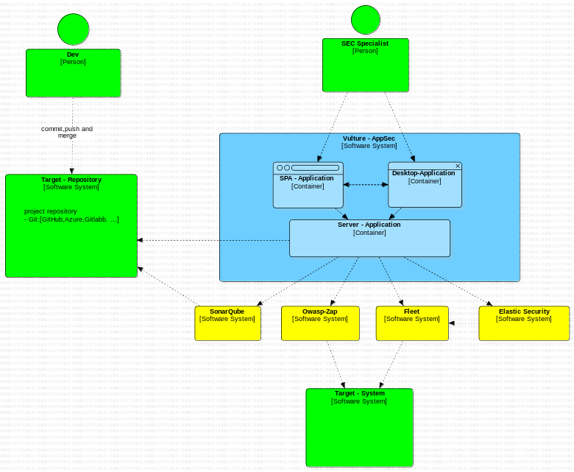
4 Conclusão
Nesta atualização do projeto, trazemos mais maturidade sobre a forma de trabalho e ferramentas a serem utilizadas, destacando ainda uma visão ampla sobre todos os aspectos de segurança, não restringindo apenas ao desenvolvimento seguro de aplicações, como filosofia nosso grupo prega e atua pensando em segurança em todos os aspectos e camadas possíveis, visando a criação e manutenção de soluções seguras e resilientes.

